기후 모델링 웹사이트 코드 기반 분석 리포트
Climate Modeling Research Dashboard - Code-Based Analysis Report

목차
1. 연구 목적
2. 모델 구조와 물리적 가정
3. 데이터와 분석 방법
4. 페이지별 분석 결과
5. 종합 해석
6. 한계와 개선 방향
7. 결론
8. 참고 자료

1. 연구 목적
본 보고서는 현재 구현된 기후 모델링 웹사이트의 코드 구조와 계산 결과를 기준으로 작성되었다. 목적은 단순화된 물리 기반 에너지 균형 모델이 전지구 평균 기온의 장기 변화를 어느 정도 재현할 수 있는지 평가하고, 시나리오 예측, 파라미터 실험, 관측자료 비교, 잔차 진단, 불확실성 분석의 의미를 정리하는 것이다.
본 모델은 단기 기상예보 모델이 아니라 전지구 평균 기온의 장기 경향을 설명하기 위한 간이 기후 모델이다. 따라서 특정 지역의 날씨나 단기 변동을 정밀하게 예측하기보다는, 주요 강제력과 기후 시스템의 반응을 직관적으로 이해하는 데 초점을 둔다.

2. 모델 구조와 물리적 가정
현재 코드는 육지, 해양 혼합층, 심해의 세 층으로 구성된 단순 에너지 균형 모델을 사용한다. 육지는 상대적으로 작은 열용량을 가지므로 빠르게 반응하고, 해양 혼합층과 심해는 더 큰 열용량을 통해 장기적인 열 저장 효과를 나타낸다.
- CO2 복사 강제력: CO2 농도 증가에 따른 로그 형태의 복사 강제력을 사용한다.
- 에어로졸 냉각 효과: 산업화 이후 증가했다가 최근 감소하는 시간 의존적 냉각 효과로 표현된다.
- 비CO2 인위적 강제력: CH4, N2O 등 CO2 이외 인위적 요인을 단순화된 증가 함수로 반영한다.
- 화산 강제력: 주요 화산 분출 이후 지수적으로 감쇠하는 일시적 냉각 효과로 구현된다.
- ENSO-like 내부 변동성: 여러 주기의 사인 함수를 조합하여 내부 변동성을 단순 표현한다.
관측 데이터와 모델 출력의 차이를 줄이기 위해 L-BFGS-B 최적화 방법을 사용한다. 최적화 대상에는 기후 피드백 파라미터, 에어로졸 배율, 육지-해양 열교환 계수, ENSO 진폭, 화산 강제력 배율, 비CO2 강제력 계수가 포함된다.

3. 데이터와 분석 방법
관측자료는 NASA GISS GISTEMP v4의 전지구 평균 Land-Ocean Temperature Index 연간 자료를 사용하였다. 해당 자료는 1951-1980년 평균 대비 기온 편차를 제공하며, 본 보고서에서는 1925년부터 2025년까지의 구간을 분석하였다.
최적화 결과, 현재 모델은 NASA GISTEMP 관측값에 대해 RMSE 0.110 C, MAE 0.087 C, Bias -0.005 C, Mean sMAPE 32.64%를 보였다. Bias가 0에 가깝다는 점은 전체 기간에서 과대 또는 과소 방향의 평균적 치우침이 작다는 의미이다.

4. 페이지별 분석 결과

4.1 시나리오 기반 기후 변화 예측
시나리오 예측 페이지는 CO2 배출 경로에 따라 2100년까지의 장기 기온 경로를 비교한다. 현재 정책 수준에 해당하는 2100년 CO2 550 ppm 조건에서는 온도 상승 경로가 지속적으로 증가하며, 1.5 C 및 2.0 C 기준선과 비교하여 장기 온난화 위험 수준을 직관적으로 확인할 수 있다.
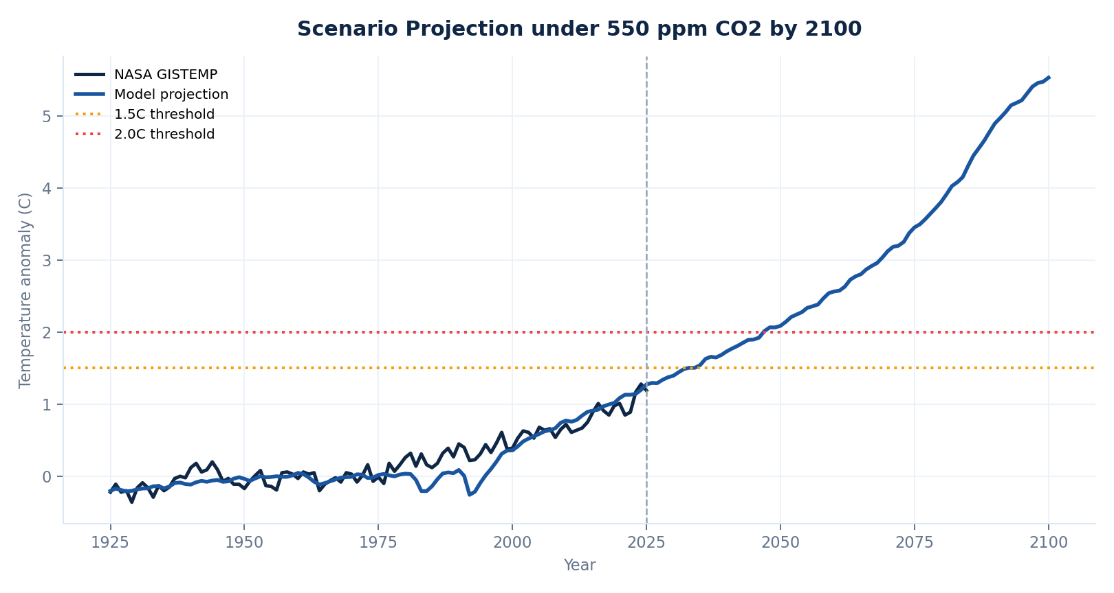
그림 1. 2100년 CO2 550 ppm 조건에서의 전지구 평균기온 장기 예측.

4.2 기후 시스템 파라미터 실험
파라미터 실험 페이지는 CO2 농도, 기후 피드백, 에어로졸 강도를 사용자가 조정할 수 있도록 구성되어 있다. 현재 화면에서는 해양 열흡수 계수, ENSO 진폭, 화산 강제력 배율, 비CO2 인위적 강제력은 기준값으로 고정되어 있다. 층별 온도 반응을 비교하면 육지, 해양 혼합층, 심해의 반응 속도가 서로 다르며, 이는 열용량 차이와 해양 열흡수 효과를 반영한다.
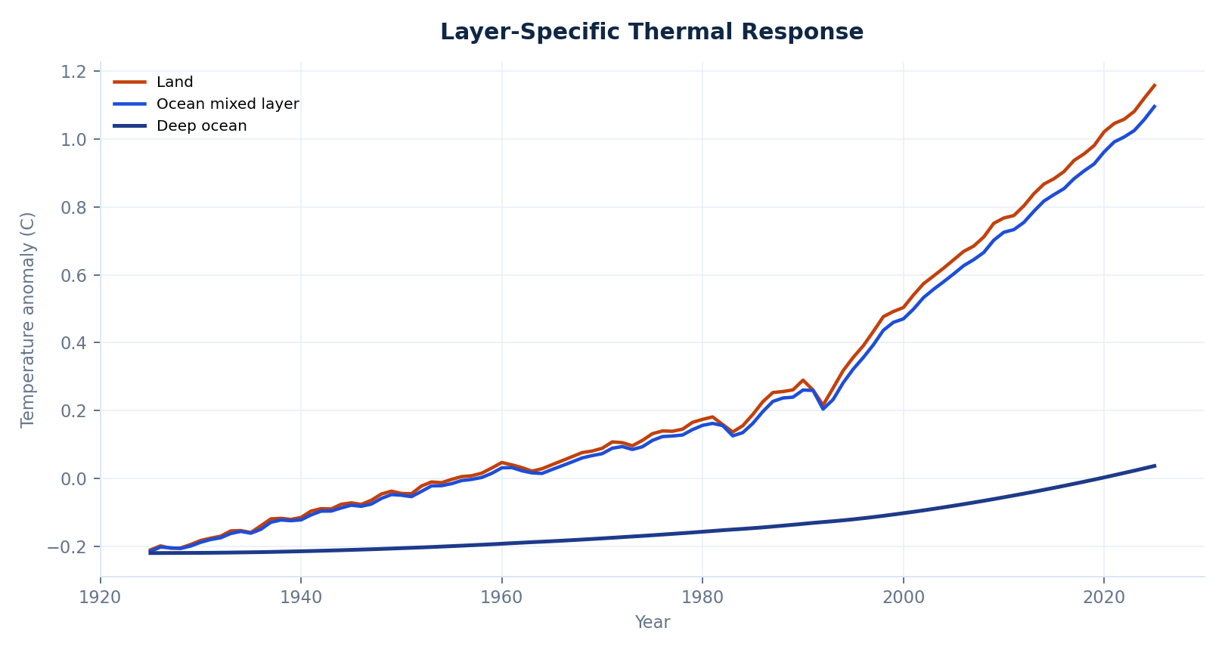
그림 2. 육지, 해양 혼합층, 심해의 층별 온도 반응.

4.3 모델 적합도 및 관측자료 비교
모델 적합도 페이지는 관측값과 최적화된 모델값을 비교하여 모델이 역사적 기온 변화를 어느 정도 재현하는지 평가한다. 관측값과 모델값은 장기 온난화 추세에서 전반적으로 유사한 경로를 보이며, 일부 구간에서는 단순화된 강제력 구조와 내부 변동성 표현의 한계로 잔차가 나타난다.
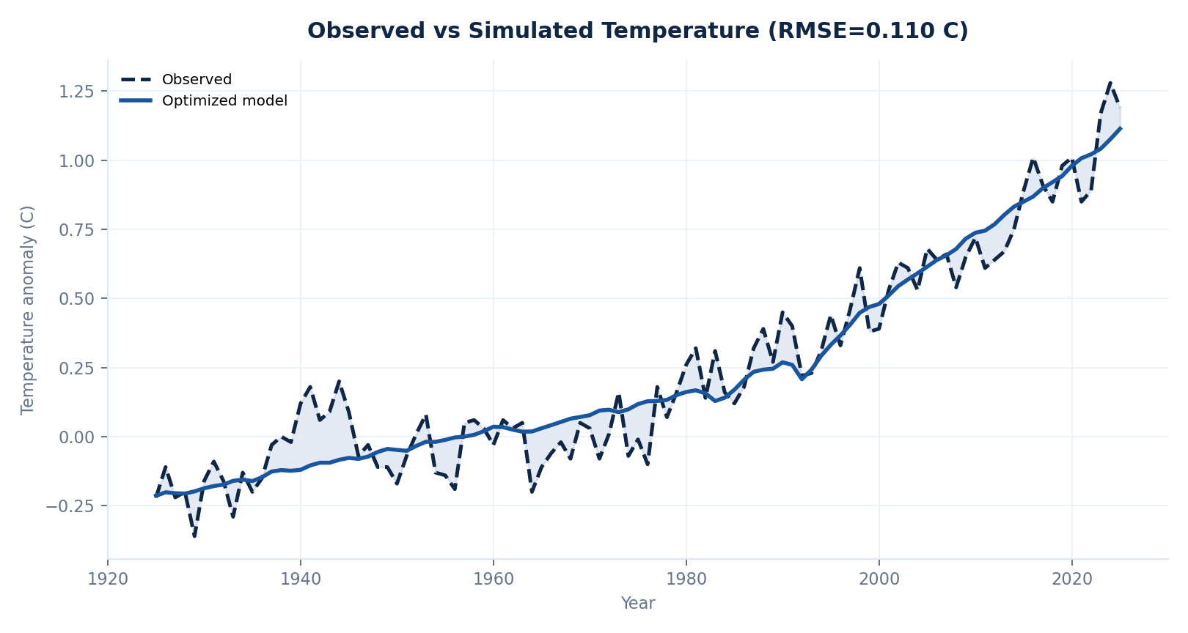
그림 3. NASA GISTEMP 관측값과 최적화된 모델 출력 비교.
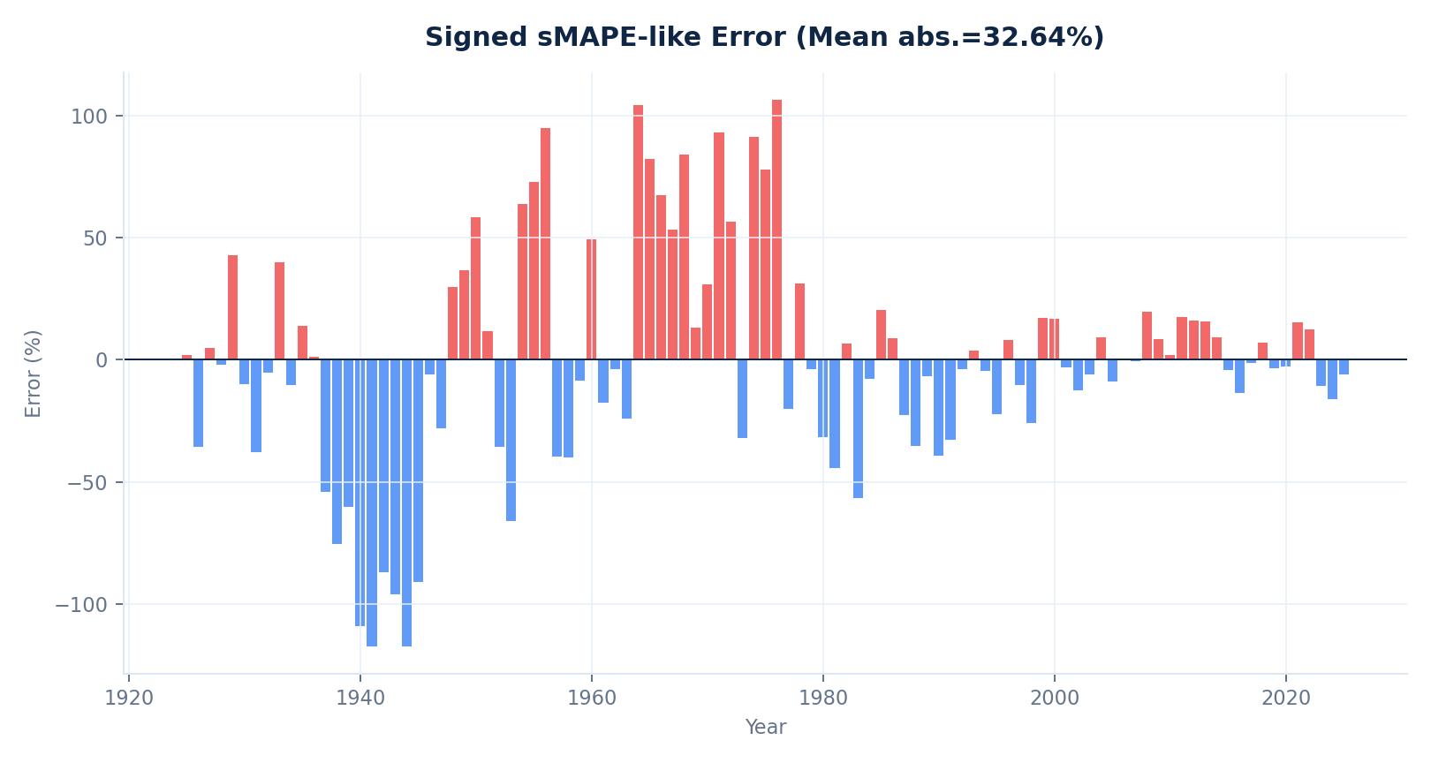
그림 4. 연도별 signed sMAPE-like error.
강제력 분해 결과, CO2와 비CO2 인위적 강제력은 장기적으로 양의 방향으로 누적되며, 에어로졸은 냉각 효과를 제공한다. 자연 강제력에서는 화산 분출이 일시적 냉각을 만들고, ENSO-like 성분은 주기적 내부 변동을 나타낸다.
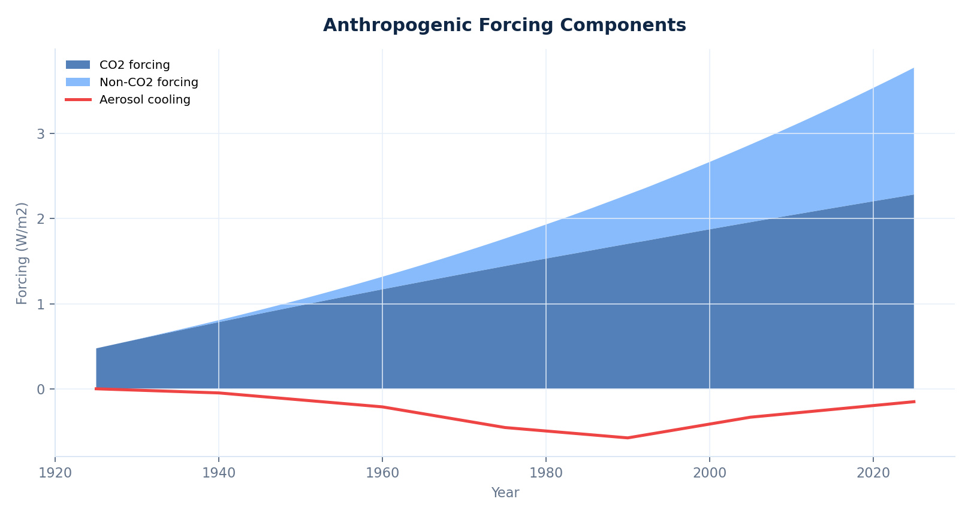
그림 5. 인위적 강제력 구성요소.
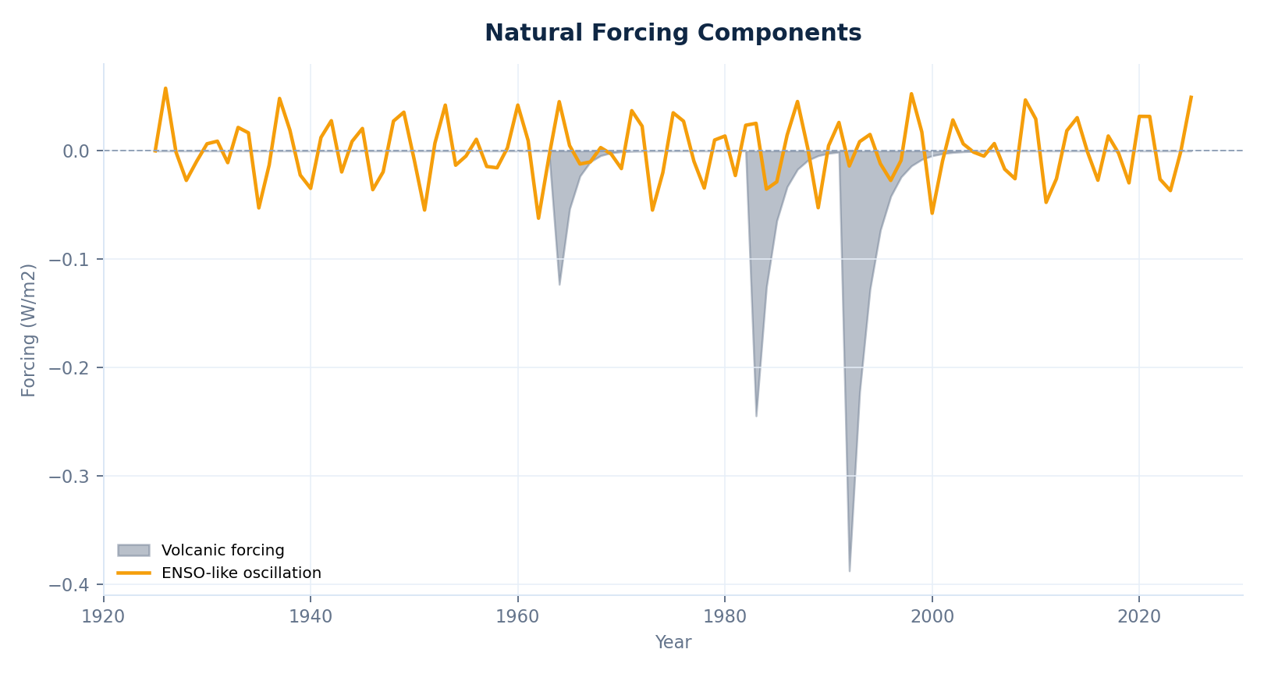
그림 6. 자연 강제력 구성요소.

4.4 모델 검증 및 불확실성 정량화
검증 페이지에서는 잔차 시계열, 잔차 분포, 불확실성 범위, 민감도 분석을 통해 모델의 안정성과 해석 가능성을 점검한다. 잔차가 0을 중심으로 분포한다는 점은 평균적 편향이 작음을 의미하지만, 특정 시기에는 자연 변동성이나 단순화된 forcing 입력으로 인해 오차가 집중될 수 있다.
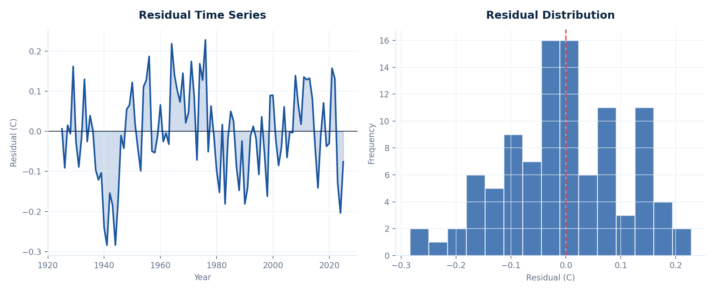
그림 7. 잔차 시계열 및 잔차 분포.
불확실성 분석에서는 최적화된 파라미터 주변에서 값을 조금씩 변화시켜 여러 번 계산하였다. 시간이 지날수록 예측 범위가 넓어지는 경향은 장기 예측에서 파라미터 민감도가 누적될 수 있음을 보여준다.
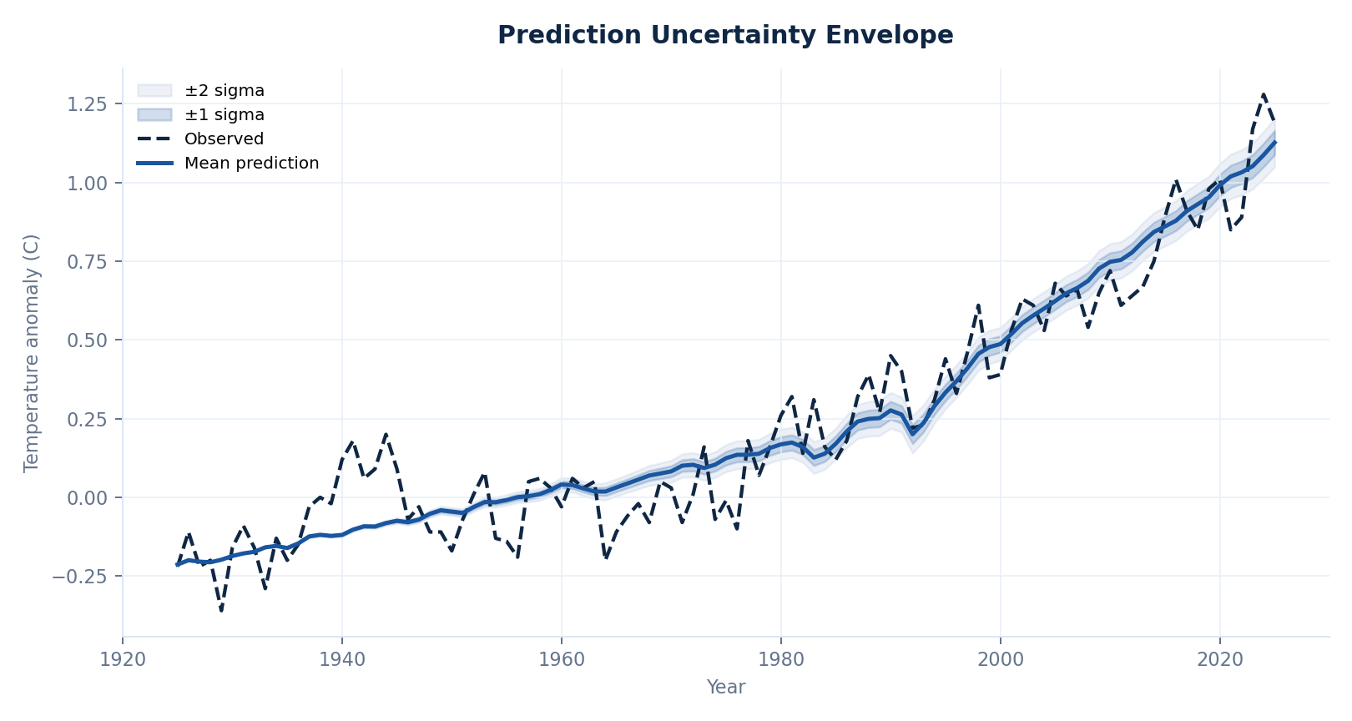
그림 8. 파라미터 변화에 따른 예측 불확실성 범위.
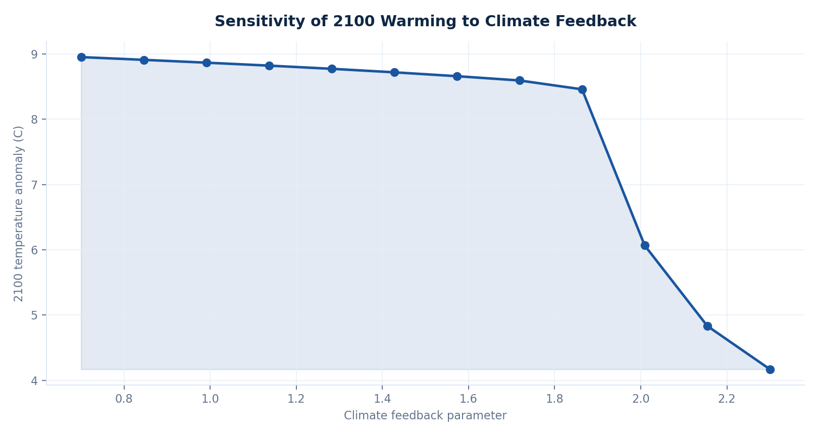
그림 9. 기후 피드백 파라미터에 대한 2100년 온난화 민감도.

5. 종합 해석
현재 모델은 단순한 구조임에도 역사적 전지구 평균기온의 장기 상승 경향을 정량적으로 재현한다. 최적화 후 RMSE가 약 0.11 C 수준으로 나타난 점은 학부 수준의 간이 기후 모델로서는 비교적 양호한 적합도라고 해석할 수 있다. 특히 장기 추세는 인위적 강제력의 증가와 해양 열흡수 효과의 조합으로 설명되며, 자연 강제력은 단기 변동과 일시적 냉각을 설명하는 보조적 역할을 한다.

6. 한계와 개선 방향
- 전지구 평균 기반 모델이므로 지역별 기후 차이를 반영하지 못한다.
- CO2, 에어로졸, 화산, ENSO 등 주요 forcing이 단순화된 함수 형태로 구현되어 있다.
- ENSO-like 내부 변동성은 실제 해양-대기 상호작용을 직접 모사하지 않는다.
- 최적화는 주어진 파라미터 범위 내의 수치적 적합이며, 전역 최적해를 보장하지 않는다.
- 미래 예측은 시나리오 비교와 경향 해석에 적합하며, 정밀한 정책 예측값으로 해석해서는 안 된다.
향후 개선 방향으로는 실제 연도별 forcing 자료의 직접 연동, 에어로졸 및 화산 강제력 자료의 정교화, ENSO 및 내부 변동성 모델 개선, 해양 열흡수 구조의 다층화, 장기 시뮬레이션 안정성 검토가 있다.

7. 결론
본 기후 모델링 대시보드는 물리 기반 간이 모델, 관측 데이터 기반 검증, 파라미터 실험, 불확실성 분석을 하나의 인터페이스로 통합한다. 모델은 고해상도 전지구 기후모델을 대체할 수는 없지만, 기후 시스템의 주요 메커니즘과 모델 검증 절차를 학습하는 데 유의미한 도구이다. 특히 CO2 증가, 에어로졸 냉각, 해양 열흡수, 자연 변동성이 장기 온도 변화에 어떻게 기여하는지를 시각적으로 이해할 수 있다는 점에서 교육 및 기초 연구용 가치가 있다.

8. 참고 자료
- NASA GISS, GISTEMP v4 Surface Temperature Analysis.
- NOAA Global Monitoring Laboratory, CO2 Trends.
- IPCC Sixth Assessment Report, Working Group I.
- Smithsonian Institution, Global Volcanism Program.

